根据新修订的《中华人民共和国政府信息公开条例》、《国务院办公厅政府信息与政务公开办公室关于政府信息公开工作年度报告有关事项的通知》（国办公开办函〔2019〕60号）和省、枣庄市有关工作要求，编制本报告并向社会公开。本报告所列数据的统计时限自2023年1月1日至2023年12月31日。本报告全文在山亭区政府网站（http://www.shanting.gov.cn/）,“政府信息公开年度报告”专栏公布。如对本报告有疑问，可与山亭区文化和旅游局联系（地址:山亭区府前东路6号，邮编：277200，电话：0632-8811589） 。
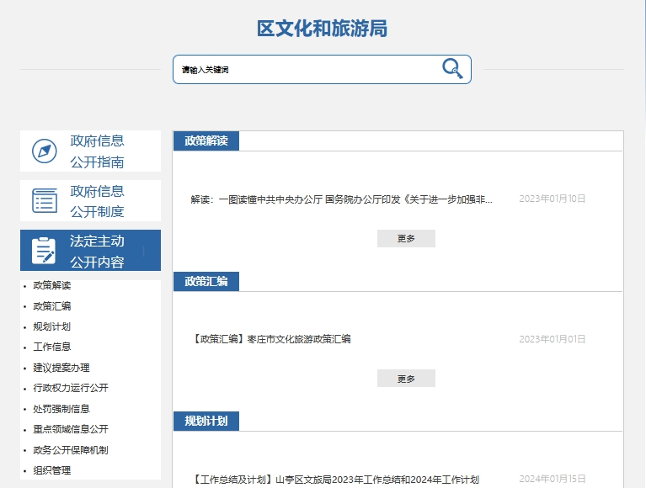
一、总体情况
2023年以来，我局严格依据新修订的《中华人民共和国政府信息公开条例》和国家、省、市、区关于政务公开工作的相关决策部署，坚持以公开为常态、不公开为例外，按照区政府统一部署，强化组织领导，完善制度建设，不断强化政务服务，在深化重点领域政府信息公开内容、开展政策解读、加强主动公开工作、抓好依申请公开等方面着力，积极打造为民、务实、公开、透明文旅，充分保障人民群众的合法权益，以公开助力深化“放管服”改革、优化营商环境，切实增强了人民群众满意度和获得感。
1.主动公开工作情况
按照《政府信息公开条例》有关要求，形成一把手负总责，分管领导具体负责，其他班子成员按分工负责，科室、单位具体实施，局办公室督导协调、组织推进，一级抓一级，层层抓落实的工作格局。我局政府信息公开工作运行正常，对法规文件、组织机构、文旅信息、工作动态、政府采购等事项进行了及时主动公开。2023年，我局在政府信息公开网站及时主动公开各类政府信息15余条，公开内容主要包括机关职能、机构设置、办公地址、办公时间、联系方式、负责人姓名；突发公共事件的应急预案、预警信息及应对情况；法律、法规、规章和国家有关规定应当主动公开的其他政府信息。
2.依申请公开办理情况
2023年，我局收到0个企业要求政府信息公开的事项。
收费和减免情况：根据财政部、国家发展改革委联合印发的《关于清理规范一批行政事业性收费有关政策的通知》规定，本年度依申请公开政府信息未收取任何费用，包括：检索费、复制费（含案卷材料复制费）、邮寄费。
2023年，因政府信息公开被申请行政复议0件，因公民、法人和其他组织认为行政机关政府信息公开工作具体行政行为侵犯其合法权益，提起行政诉讼0件。
3.政府信息管理。
举办了文化润区·建区四周年枣庄市第八届群众文化艺术节开幕式1场，全区庄户剧团大比武暨全区群众性小戏小剧展演6场，山亭区2023年山亭区第三届群众文化艺术节、“戏曲(电影）进乡村”、“四季村晚”启动仪式1场、第三届广场舞大赛1场、“我要上村晚”文化惠民演出镇街复赛10场等系列庆祝活动19场。开展“一年一村一场戏”和“一村一月一场电影”文化惠民演出3800余场，已实现行政村两轮全覆盖。已建成紫薇城市书房1家，徐庄翼云乡村书房、冯卯书香小院乡村书房2家共3家城乡书房。圆满完成区图书馆第七次全国公共图书馆评估定级，再次获评国家一级馆。冯卯书香小院获评山东省最美公共阅读空间，《突出交旅融合城乡一体—打造全域旅游发展和谐环境》获评2023山东省旅游公共服务典型案例。
4.平台建设情况
2023年我局严格执行《政府信息公开条例》，有效发挥山亭区人民政府门户网站信息公开第一平台作用，及时发布文旅政务信息，及时主动向社会公布文旅政策和文旅数据。利用网络新媒体等多种形式，及时主动向社会公布文旅政策和文旅数据；全面推进公共文化重点领域信息公开，积极做好政策解读和回应工作，提升文旅信息公开的影响力。
积极发挥“文旅山亭”新媒体平台特点和传播优势，创新发布方式，营造了良好的舆论氛围。“文旅山亭”微信公众号运营以来，现用户近7300余人，文旅信息3600多条，已经成为宣传山亭文旅工作、展现山亭文旅风采的主阵地。
5.监督保障方面。
成立政府信息公开工作领导小组，落实由主要领导为组长、分管领导为副组长的政府信息公开工作领导小组工作制度，指定专人从事政府信息公开的日常工作。形成一把手负总责，分管领导具体负责，其他班子成员按分工负责，科室、单位具体实施，局办公室督导协调、组织推进，一级抓一级，层层抓落实的工作格局。
二、主动公开政府信息情况
第二十条第（一）项
信息内容 | 本年制发件数 | 本年废止件数 | 现行有效件数
规章 | 0 | 0 | 0
行政规范性文件 | 0 | 0 | 0
第二十条第（五）项
信息内容 | 本年处理决定数量
行政许可 | 0
第二十条第（六）项
信息内容 | 本年处理决定数量
行政处罚 | 8
行政强制 | 0
第二十条第（八）项
信息内容 | 本年收费金额（单位：万元）
行政事业性收费 | 0
三、收到和处理政府信息公开申请情况
（本列数据的勾稽关系为：第一项加第二项之和，  等于第三项加第四项之和） |  |  | 申请人情况
 |  |  | 自然人 | 法人或其他组织 |  |  |  |  | 总计
 |  |  | 自然人 | 商业企业 | 科研机构 | 社会公益组织 | 法律服务机构 | 其他 | 总计
一、本年新收政府信息公开申请数量 |  |  | 0 | 0 | 0 | 0 | 0 | 0 | 0
二、上年结转政府信息公开申请数量 |  |  | 0 | 0 | 0 | 0 | 0 | 0 | 0
三、本年度办理结果 | （一）予以公开 |  | 0 | 0 | 0 | 0 | 0 | 0 | 0
三、本年度办理结果 | （二）部分公开（区分处理的，只计这一情形，不计其他情形） |  | 0 | 0 | 0 | 0 | 0 | 0 | 0
三、本年度办理结果 | （三）不予公开 | 1.属于国家秘密 | 0 | 0 | 0 | 0 | 0 | 0 | 0
三、本年度办理结果 | （三）不予公开 | 2.其他法律行政法规禁止公开 | 0 | 0 | 0 | 0 | 0 | 0 | 0
三、本年度办理结果 | （三）不予公开 | 3.危及“三安全一稳定” | 0 | 0 | 0 | 0 | 0 | 0 | 0
三、本年度办理结果 | （三）不予公开 | 4.保护第三方合法权益 | 0 | 0 | 0 | 0 | 0 | 0 | 0
三、本年度办理结果 | （三）不予公开 | 5.属于三类内部事务信息 | 0 | 0 | 0 | 0 | 0 | 0 | 0
三、本年度办理结果 | （三）不予公开 | 6.属于四类过程性信息 | 0 | 0 | 0 | 0 | 0 | 0 | 0
三、本年度办理结果 | （三）不予公开 | 7.属于行政执法案卷 | 0 | 0 | 0 | 0 | 0 | 0 | 0
三、本年度办理结果 | （三）不予公开 | 8.属于行政查询事项 | 0 | 0 | 0 | 0 | 0 | 0 | 0
三、本年度办理结果 | （四）无法提供 | 1.本机关不掌握相关政府信息 | 0 | 0 | 0 | 0 | 0 | 0 | 0
三、本年度办理结果 | （四）无法提供 | 2.没有现成信息需要另行制作 | 0 | 0 | 0 | 0 | 0 | 0 | 0
三、本年度办理结果 | （四）无法提供 | 3.补正后申请内容仍不明确 | 0 | 0 | 0 | 0 | 0 | 0 | 0
三、本年度办理结果 | （五）不予处理 | 1.信访举报投诉类申请 | 0 | 0 | 0 | 0 | 0 | 0 | 0
三、本年度办理结果 | （五）不予处理 | 2.重复申请 | 0 | 0 | 0 | 0 | 0 | 0 | 0
三、本年度办理结果 | （五）不予处理 | 3.要求提供公开出版物 | 0 | 0 | 0 | 0 | 0 | 0 | 0
三、本年度办理结果 | （五）不予处理 | 4.无正当理由大量反复申请 | 0 | 0 | 0 | 0 | 0 | 0 | 0
三、本年度办理结果 | （五）不予处理 | 5.要求行政机关确认或重新  出具已获取信息 | 0 | 0 | 0 | 0 | 0 | 0 | 0
三、本年度办理结果 | （六）其他处理 | 1.申请人无正当理由逾期不补正、行政机关不再处理其政府信息公开申请 | 0 | 0 | 0 | 0 | 0 | 0 | 0
三、本年度办理结果 | （六）其他处理 | 2.申请人逾期未按收费通知要求缴纳费用、行政机关不再处理其政府信息公开申请 | 0 | 0 | 0 | 0 | 0 | 0 | 0
三、本年度办理结果 | （六）其他处理 | 3.其他 | 0 | 0 | 0 | 0 | 0 | 0 | 0
三、本年度办理结果 | （七）总计 |  | 0 | 0 | 0 | 0 | 0 | 0 | 0
四、结转下年度继续办理 |  |  | 0 | 0 | 0 | 0 | 0 | 0 | 0
四、因政府信息公开工作被申请行政复议、提起行政诉讼情况统计表
行政复议 |  |  |  |  | 行政诉讼
结果  维持 | 结果纠正 | 其他结果 | 尚未  审结 | 总  计 | 未经复议直接起诉 |  |  |  |  | 复议后起诉
 |  |  |  |  | 结果维持 | 结果纠正 | 其他  结果 | 尚未  审结 | 总计 | 结果维持 | 结果  纠正 | 其他  结果 | 尚未审结 | 总计
0 | 0 | 0 | 0 | 0 | 0 | 0 | 0 | 0 | 0 | 0 | 0 | 0 | 0 | 0

五、存在的主要问题及改进情况
（一）2022年问题整改情况：一是政务公开工作落实力度进一步增强，相关工作人员的工作自觉性和主动性切实得到提高。二是重点领域公开深度进一步拓展，逐步加大了对于群众最关心、反映最强烈问题的公开力度。
（二）存在问题：主要表现在政府信息公开内容的规范性及覆盖度还有待提高，相关流程衔接还不够顺畅。。
（三）改进措施：继续认真贯彻落实《政府信息公开条例》，进一步加强组织领导，扎实推进政府信息公开工作。一是加强政务公开人才队伍建设，通过集中学习、专题培训等形式，及时“充能”，坚持业务学习常态化。二是进一步完善工作机制，促进工作规范化。
六、其他需要报告的事项
（一）依据《政府信息公开信息处理费管理办法》收取信息处理费的情况：无。
（二）本行政机关落实上级年度政务公开工作要点情况：
认真落实《山亭区政务公开工作要点》工作安排，进一步压实责任、细化任务，全面提高政务公开工作人员业务能力，持续推动政务公开规范化建设。
（三）本行政机关人大代表建议和政协提案办理结果公开情况：
2023年，我局共收到提案建议共29件，其中：政协提案21件，主办10件，协办11件，于9月底全部规范办理完毕。人大建议8件，主办5件，协办3件，于9月底全部规范办理完毕。党政领导同志领办重点提案4件，市政协提案5件。在办理过程中，先与代表进行电话沟通并提出面复请求，根据代表意愿进行面复，达到代表要求的面复率为100%；代表对我单位的办理态度和办理结果都给予了充分肯定和高度评价，满意率达到100%。
（四）本行政机关年度政务公开工作创新情况：
不断加大政府信息公开各方面宣传力度，引导公众正确行使知情权，利用信息化手段参与到政务公开中来。除在区政府门户网站公开政务信息外，还充分运用微信公众平台、宣传标语、LED显示屏等多种形式和方法，促进多方信息共享，不断提高政府信息公开工作质量和效率。

